Sommaire des cours et évaluations

Cours A : Cliquez ou appuyez ici pour entrer du texte.
Cours B : Cliquez ou appuyez ici pour entrer du texte.
Cours C : Cliquez ou appuyez ici pour entrer du texte.
Cours D : Cliquez ou appuyez ici pour entrer du texte.
Cours E : Cliquez ou appuyez ici pour entrer du texte.
Cours F : Cliquez ou appuyez ici pour entrer du texte.
Cours G : Cliquez ou appuyez ici pour entrer du texte.
Cours H : Cliquez ou appuyez ici pour entrer du texte.

* Directives :
1. Indique le nom de chacun de tes cours dans les cases ci-dessus.
2. À l’aide de ton plan de cours (syllabus), insère les informations pour chaque cours à leur page respective :
- En maintenant la touche « ctrl » enfoncée, clique sur « Cours [lettre]» pour être redirigé à sa page respective.

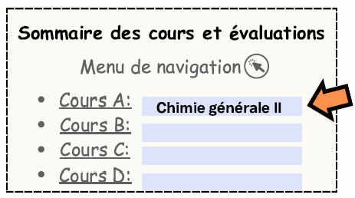
Exemple :

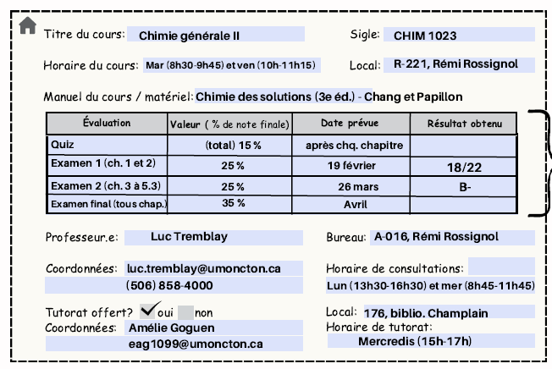

(Cours A)
Titre du cours : Cliquez ou appuyez ici pour entrer du texte.
Sigle : Cliquez ou appuyez ici pour entrer du texte.
Horaire du cours : Cliquez ou appuyez ici pour entrer du texte.
Local : Cliquez ou appuyez ici pour entrer du texte.
Manuel de cours / matériel requis : Cliquez ou appuyez ici pour entrer du texte.
Évaluation | Valeur (% de note finale) | Date prévue | Résultat obtenu

Professeur.e : Cliquez ou appuyez ici pour entrer du texte.
Coordonnées : Cliquez ou appuyez ici pour entrer du texte.
Bureau : Cliquez ou appuyez ici pour entrer du texte.
Horaire de consultations : Cliquez ou appuyez ici pour entrer du texte.
Tutorat offert? ☐ Oui ☐ Non (Clique ce lien pour vérifier les cours avec tutorat)
Coordonnées : Cliquez ou appuyez ici pour entrer du texte.
Horaire de tutorat : Cliquez ou appuyez ici pour entrer du texte.
Local : Cliquez ou appuyez ici pour entrer du texte.

(Cours B)
Titre du cours : Cliquez ou appuyez ici pour entrer du texte.
Sigle : Cliquez ou appuyez ici pour entrer du texte.
Horaire du cours : Cliquez ou appuyez ici pour entrer du texte.
Local : Cliquez ou appuyez ici pour entrer du texte.
Manuel de cours / matériel requis : Cliquez ou appuyez ici pour entrer du texte.
Évaluation | Valeur (% de note finale) | Date prévue | Résultat obtenu

Professeur.e : Cliquez ou appuyez ici pour entrer du texte.
Coordonnées : Cliquez ou appuyez ici pour entrer du texte.
Bureau : Cliquez ou appuyez ici pour entrer du texte.
Horaire de consultations : Cliquez ou appuyez ici pour entrer du texte.
Tutorat offert? ☐ Oui ☐ Non (Clique ce lien pour vérifier les cours avec tutorat)
Coordonnées : Cliquez ou appuyez ici pour entrer du texte.
Horaire de tutorat : Cliquez ou appuyez ici pour entrer du texte.
Local : Cliquez ou appuyez ici pour entrer du texte.

(Cours C)
Titre du cours : Cliquez ou appuyez ici pour entrer du texte.
Sigle : Cliquez ou appuyez ici pour entrer du texte.
Horaire du cours : Cliquez ou appuyez ici pour entrer du texte.
Local : Cliquez ou appuyez ici pour entrer du texte.
Manuel de cours / matériel requis : Cliquez ou appuyez ici pour entrer du texte.
Évaluation | Valeur (% de note finale) | Date prévue | Résultat obtenu

Professeur.e : Cliquez ou appuyez ici pour entrer du texte.
Coordonnées : Cliquez ou appuyez ici pour entrer du texte.
Bureau : Cliquez ou appuyez ici pour entrer du texte.
Horaire de consultations : Cliquez ou appuyez ici pour entrer du texte.
Tutorat offert? ☐ Oui ☐ Non (Clique ce lien pour vérifier les cours avec tutorat)
Coordonnées : Cliquez ou appuyez ici pour entrer du texte.
Horaire de tutorat : Cliquez ou appuyez ici pour entrer du texte.
Local : Cliquez ou appuyez ici pour entrer du texte.

(Cours D)
Titre du cours : Cliquez ou appuyez ici pour entrer du texte.
Sigle : Cliquez ou appuyez ici pour entrer du texte.
Horaire du cours : Cliquez ou appuyez ici pour entrer du texte.
Local : Cliquez ou appuyez ici pour entrer du texte.
Manuel de cours / matériel requis : Cliquez ou appuyez ici pour entrer du texte.
Évaluation | Valeur (% de note finale) | Date prévue | Résultat obtenu

Professeur.e : Cliquez ou appuyez ici pour entrer du texte.
Coordonnées : Cliquez ou appuyez ici pour entrer du texte.
Bureau : Cliquez ou appuyez ici pour entrer du texte.
Horaire de consultations : Cliquez ou appuyez ici pour entrer du texte.
Tutorat offert? ☐ Oui ☐ Non (Clique ce lien pour vérifier les cours avec tutorat)
Coordonnées : Cliquez ou appuyez ici pour entrer du texte.
Horaire de tutorat : Cliquez ou appuyez ici pour entrer du texte.
Local : Cliquez ou appuyez ici pour entrer du texte.

(Cours E)
Titre du cours : Cliquez ou appuyez ici pour entrer du texte.
Sigle : Cliquez ou appuyez ici pour entrer du texte.
Horaire du cours : Cliquez ou appuyez ici pour entrer du texte.
Local : Cliquez ou appuyez ici pour entrer du texte.
Manuel de cours / matériel requis : Cliquez ou appuyez ici pour entrer du texte.
Évaluation | Valeur (% de note finale) | Date prévue | Résultat obtenu

Professeur.e : Cliquez ou appuyez ici pour entrer du texte.
Coordonnées : Cliquez ou appuyez ici pour entrer du texte.
Bureau : Cliquez ou appuyez ici pour entrer du texte.
Horaire de consultations : Cliquez ou appuyez ici pour entrer du texte.
Tutorat offert? ☐ Oui ☐ Non (Clique ce lien pour vérifier les cours avec tutorat)
Coordonnées : Cliquez ou appuyez ici pour entrer du texte.
Horaire de tutorat : Cliquez ou appuyez ici pour entrer du texte.
Local : Cliquez ou appuyez ici pour entrer du texte.

(Cours F)
Titre du cours : Cliquez ou appuyez ici pour entrer du texte.
Sigle : Cliquez ou appuyez ici pour entrer du texte.
Horaire du cours : Cliquez ou appuyez ici pour entrer du texte.
Local : Cliquez ou appuyez ici pour entrer du texte.
Manuel de cours / matériel requis : Cliquez ou appuyez ici pour entrer du texte.
Évaluation | Valeur (% de note finale) | Date prévue | Résultat obtenu

Professeur.e : Cliquez ou appuyez ici pour entrer du texte.
Coordonnées : Cliquez ou appuyez ici pour entrer du texte.
Bureau : Cliquez ou appuyez ici pour entrer du texte.
Horaire de consultations : Cliquez ou appuyez ici pour entrer du texte.
Tutorat offert? ☐ Oui ☐ Non (Clique ce lien pour vérifier les cours avec tutorat)
Coordonnées : Cliquez ou appuyez ici pour entrer du texte.
Horaire de tutorat : Cliquez ou appuyez ici pour entrer du texte.
Local : Cliquez ou appuyez ici pour entrer du texte.

(Cours G)
Titre du cours : Cliquez ou appuyez ici pour entrer du texte.
Sigle : Cliquez ou appuyez ici pour entrer du texte.
Horaire du cours : Cliquez ou appuyez ici pour entrer du texte.
Local : Cliquez ou appuyez ici pour entrer du texte.
Manuel de cours / matériel requis : Cliquez ou appuyez ici pour entrer du texte.
Évaluation | Valeur (% de note finale) | Date prévue | Résultat obtenu

Professeur.e : Cliquez ou appuyez ici pour entrer du texte.
Coordonnées : Cliquez ou appuyez ici pour entrer du texte.
Bureau : Cliquez ou appuyez ici pour entrer du texte.
Horaire de consultations : Cliquez ou appuyez ici pour entrer du texte.
Tutorat offert? ☐ Oui ☐ Non (Clique ce lien pour vérifier les cours avec tutorat)
Coordonnées : Cliquez ou appuyez ici pour entrer du texte.
Horaire de tutorat : Cliquez ou appuyez ici pour entrer du texte.
Local : Cliquez ou appuyez ici pour entrer du texte.

(Cours H)
Titre du cours : Cliquez ou appuyez ici pour entrer du texte.
Sigle : Cliquez ou appuyez ici pour entrer du texte.
Horaire du cours : Cliquez ou appuyez ici pour entrer du texte.
Local : Cliquez ou appuyez ici pour entrer du texte.
Manuel de cours / matériel requis : Cliquez ou appuyez ici pour entrer du texte.
Évaluation | Valeur (% de note finale) | Date prévue | Résultat obtenu

Professeur.e : Cliquez ou appuyez ici pour entrer du texte.
Coordonnées : Cliquez ou appuyez ici pour entrer du texte.
Bureau : Cliquez ou appuyez ici pour entrer du texte.
Horaire de consultations : Cliquez ou appuyez ici pour entrer du texte.
Tutorat offert? ☐ Oui ☐ Non (Clique ce lien pour vérifier les cours avec tutorat)
Coordonnées : Cliquez ou appuyez ici pour entrer du texte.
Horaire de tutorat : Cliquez ou appuyez ici pour entrer du texte.
Local : Cliquez ou appuyez ici pour entrer du texte.

